受付番号

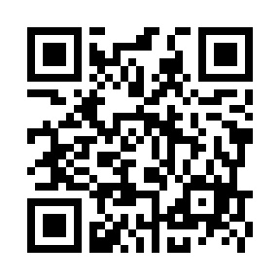
日本カウンセリング学会栃木県支部会全国研修会

QRコードからもお申込みいただけます

現地開催参加申込書

【下記のURLからお申込みいただけます】
https://forms.gle/qaFkwW74x38vyWV2A

１ | フリガナ |  | ○をつけてください
 | 氏 名 |  | ・ 日本カウンセリング学会員  ・ 大学生・大学院生  ・ 一 般 | 男  ・  女
２ | 自宅住所 | 〒 － ※平日の昼間繋がる連絡先をご記入ください。  TEL：（ ） －  携帯： － －
３ | フリガナ
 | 所 属
４ | 交通手段  〇をつけてください | - 公共交通機関利用 ② 自家用車等 ③ その他（ ）

申込講座
〇をつけてください |  |  | 8/8のみ
講座名 | E 人間関係に活かす  交流分析のいろは | F カウンセラーのための  マインドフルネス | G オープンダイアローグ入門～考え方や態度、エッセンスを  臨床に活かす～

参加費 該当するところへ〇をつけ、お振込み金額をご記入ください
（〇をつけてください）
Ⅰ研修費 | 日本カウンセリング学会員 | １２，０００円
 | 大学生・大学院生（但し社会人学生は含まない） | １０，０００円
 | 一般 | １５，０００円
Ⅱ宿泊費 | 宿泊あり 一般 相部屋（２～３名）懇親会参加 | １６，０００円
 | 宿泊あり 一般 相部屋（２～３名）懇親会不参加  ※夕食ビュッフェ | １６，０００円
 | 宿泊あり 個室 懇親会参加 | ２６，０００円
 | 宿泊あり 個室 懇親会不参加 ※夕食ビュッフェ | ２６，０００円
 | 宿泊なし 懇親会参加 | ８，０００円
 | 宿泊なし 懇親会不参加 | ０円
振込み金額 | Ⅰ研修費 + Ⅱ宿泊費 | 円

